TISKOVÁ ZPRÁVA

Praha, 26. září 2016
Fidelity International: Globální ekonomika stabilně roste, ale neakceleruje, očekáváme přesun od měnových k fiskálním stimulům
Podle odborníků Fidelity International, globálního lídra v oblasti investic, růst světové ekonomiky, jenž byl počátkem roku 2016 mírný, zrychlil v letních měsících na nejvyšší úroveň od r. 2013. Vývoj je stále pozitivní, nicméně nyní již odborníci neočekávají další zrychlování tempa růstu. Cestou k nastartování růstu ekonomik není podle Fidelity International ani tak monetární, jako spíše fiskální politika.
Většina posledních makroekonomických ukazatelů potvrzuje kladné tempo růstu globální ekonomiky, které výrazně zrychlilo v letních měsících. Růst byl primárně motivován spotřebou, přičemž stěžejními faktory, které se na tomto vývoji podílely, byl růst zaměstnanosti, spotřebitelská důvěra a zvyšování reálných mezd na většině vyspělých trhů. „Jedinou výjimkou je Velká Británie, kde nejistota způsobená brexitem bude v krátkodobém horizontu nadále brzdit růst, přičemž tento trend bude potenciálně do jisté míry negativně ovlivňovat eurozónu“, říká Anna Stupnytska, hlavní ekonomka Fidelity International.
Globální růst byl dále podporován silným oslabováním efektů, které pozitivnímu vývoji bránily, a to v ekonomikách závislých na komoditách. „Negativní dopady cenového šoku v oblasti komodit už jsou z velké části za námi. Vývoj v Číně nenese žádné známky hrozícího „tvrdého přistání“ a předpokládá se, že politická reprezentace v krátkodobém horizontu upřednostní stabilitu nad strukturálními reformami, pokud by růst oslabil citelně,“ doplňuje A. Stupnytska. Situace v rozvíjejících se trzích je nadále nestejnorodá.
„Hlavním centrálním bankám došla „munice“ a účinnost dalšího uvolnění měnové politiky na zvyšování poptávky je diskutabilní. Proto podle mého názoru bude muset do vývoje zasáhnout fiskální politika, aby dostala ekonomiky z této nežádoucí rovnováhy,“ vysvětluje Anna Stupnytska z Fidelity International. „Očekávám proto, že se v nadcházejících měsících důraz přesune od měnových k fiskálním stimulům, přičemž všechny hlavní rozvinuté trhy (USA, Velká Británie, Japonsko a eurozóna) budou připraveny na intenzivnější fiskální impulzy v letech 2017–2018. Další krok Fedu lze očekávat až v prosinci,“ uzavírá svůj komentář k očekávanému vývoji globální ekonomiky hlavní ekonomka Fidelity International.

GLOBÁLNÍ TEMPO RŮSTU ZRYCHLUJE Z NÍZKÉHO ZÁKLADU
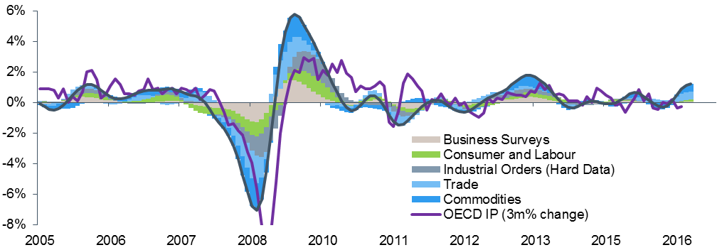

Zdroj: Fidelity International, Haver Analytics, srpen 2016. Graf zachycuje ukazatel Fidelity Leading Indicator (s barevným rozlišením dílčích složek) vs. průmyslová výroba v zemích OECD.

Pro více informací kontaktujte:

Marcela Štefcová
Crest Communications, a.s.

Ostrovní 126/30
110 00 Praha 1
tel: +420 222 927 125
fax: +420 234 648 666
gsm: + 420 731 613 669
www.crestcom.cz
e-mail: marcela.stefcova@crestcom.cz
Informace pro editory:
Fidelity International byla založena v roce 1969 a poskytuje investiční služby a produkty soukromým a institucionálním investorům. Od ostatních globálních investičních společností se liší zejména formou vlastnictví. Jedná o čistě privátní, soukromou společnost vlastněnou přímo členy zakládající rodiny a managementem firmy. Společnost klade veliký důraz na provádění podrobných analýz, na jejichž základě pak identifikují pro klienty nejvýhodnější investiční příležitosti. Její speciální týmy investičních analytiků a odborníků působí ve všech hlavních finančních centrech světa – v Londýně, Frankfurtu, Paříži, Hong Kongu, Tokyu, Singapuru, Soulu, Delhi, Mumbai a v Sydney. V současné době administruje aktiva ve výši 87 mld USD (assets under administration) a globálně pro klienty nainvestovala 290 mld USD ve 25 zemích napříč Evropou, Asií, Tichomořím, středním Východem a jižní Amerikou. V České republice Fidelity působí od roku 2012 a mezi její klienty patří celá řada významných institucionálních i privátních klientů, všechny významné banky, pojišťovny, finanční společnosti a nezávislí finanční poradci, kteří koncovým investorům zprostředkovávají investiční fondy této globální investiční společnosti.
Upozornění na rizika
Fidelity International zveřejňuje výhradně informace o produktech a všeobecné informace a neposkytuje žádné investiční doporučení. Z minulého vývoje hodnoty není možné odvodit prognózy budoucího vývoje. Investování do investičních fondů je spojené nejen s vysokými šancemi na výnos, ale i s vyššími riziky. Proto může například hodnota podílů investičních fondů kolísat a není zaručená. Na vývoj hodnoty mají kromě toho negativní vliv i individuální náklady a poplatky. Investiční rozhodnutí by se mělo v každém případě opírat o informace důležité pro investory, nejnovější zprávy o hospodářských výsledcích a – pokud byla zveřejněná – nejnovější půlroční zprávu. Tyto dokumenty tvoří jediný závazný základ pro nákup. Tyto dokumenty získáte bezplatně v pobočce FIL Investment Services GmbH, Kastanienhöhe 1, D-61476 Kronberg im Taunus, Německo, nebo v UniCredit Bank Austria AG, Vordere Zollamtstrasse 13, A-1030 Vídeň, nebo v UniCredit Bank Slovakia, a. s., Šancova 1/A, 813 33 Bratislava, nebo v Unicredit Bank Czech Republic, a. s., náměstí Republiky 3a, 111 21 Praha 1, nebo na adresách www.fidelity.at, www.fidelity.cz, www.fidelity.sk.
Vydává
FIL (Luxembourg) S.A. Zweigniederlassung Wien, Mariahilfer Straße 36, 1070 Vídeň, IČO: FN 374007
Fidelity, Fidelity International, logo Fidelity International a symbol F jsou registrované ochranné známky společnosti FIL Limited.

